ANGLICKÝ JAZYK

Vážení rodiče a milí žáci,
děkuji za Vaši spolupráci a všechny domácí úkoly, které jste mi zaslali. Omlouvám se opět těm, kterým jsem ještě nestihla odpovědět, ale k Vašim emailům a domácím úkolům se dostávám postupně. Snažím se ale, abyste měli zpětnou vazbu všichni co nejdříve.
Tento týden vás čeká malé opakování, nakupování a slovní zásoba – jídlo a pití.

Slovní zásobu (všech lekcí) můžete také trénovat/testovat na quizlet:
https://quizlet.com/504374687/unit-21-food-and-drinks-flash-cards/

Prosím, namalujte mi jednoduchého smajlíka ke každému úkolu, abych věděla, jak vám to šlo. Děkuji!

Povinný úkol k odevzdání:
termín zadání: pondělí 11. 5. 2020
termín odevzdání: pátek 15. 5. 2020*
* Ráda bych, aby si žáci nechávali víkendy na relaxaci a odpočinek. Pokud se Vám však z jakéhokoliv důvodu nepodaří termín odevzdání splnit, není problém zaslat úkol později.

Vypracované úkoly zašlete prosím na email: zuzana.kasova@zsuj.cz nebo přes messenger (facebook – Zuzana Kašová). Můžete psát přímo do wordu nebo vypracovaný úkol vyfotit tak, jak jste zvyklí.

Děkuji
Zuzana Kašová

T: My week – Můj týden

Vocabulary (slovíčka):
week = týden, weeks = týdny
day = den, days = dny
today = dnes

- Úkol č. 1: Odpověz na otázky:

- What´s the day today? Jaký je dnes den?

Today is _________________________________________________.

- What´s your favourite day? Jaký je tvůj oblíbený den?

My favourite day is _________________________________________________.

Pomůcka: Sunday, Monday, Tuesday, Wednesday, Thursday, Friday, Saturday

T: Let´s go shopping – Pojďme nakupovat

Vocabulary (slovíčka):
shop = obchod
shopping = nakupování
go shopping = jít nakupovat

- Úkol č. 2: Učebnice str. 44/1 + slovíčka dole na str. 44 (stačí slovíčka, která jsou ve cv. 44/1)
Poslechněte si (nahrávku č. 63), přečtěte a zkuste přeložit.

- Úkol č. 3: Učebnice str. 45/5 + slovíčka dole na str. 45 (stačí slovíčka, která jsou ve cv. 45/5)
Poslechněte si (nahrávku č. 67), přečtěte a zkuste přeložit.

Large, medium, small? – Velký, střední, malý?
Určitě jste všichni byli v McDonald´s, KFC nebo podobném zařízení, kde se vás (nebo rodičů) ptali, jakou si dáte coca-colu nebo hranolky? Velké, střední, malé? Nebo například v kině, kde prodávali popcorn – velký, střední nebo malý?
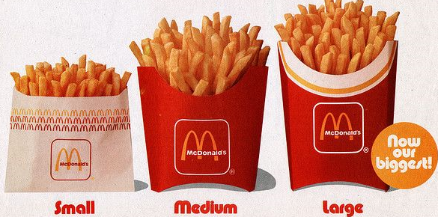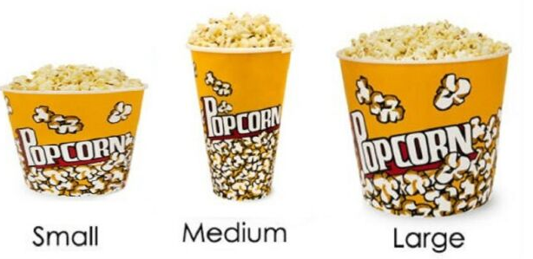

- Úkol č. 4: Large, medium, small? – Velký, střední, malý? Doplňte do obrázku na linku velikost kelímků (small, medium, large). Kterou velikost nápoje máte nejraději – namalujte pod kelímek smajlíka .
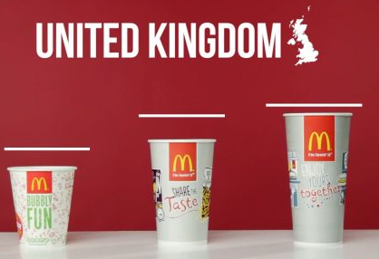

I like… /I don´t like… – Mám rád… /Nemám rád…
Pokud chceš v angličtině říct, že se ti něco líbí nebo že máš něco rád (a nemusí to být jen jídlo), řekneš:
I like…
Např.: I like pizza. Mám rád pizzu., I like football. Mám rád fotbal., I like Monday. Mám rád pondělí.,…
Pokud chceš v angličtině říct, že se ti něco nelíbí nebo že nemáš něco rád (a nemusí to být jen jídlo), řekneš:
I don´t like…
Např.: I don´t like pizza. Nemám rád pizzu., I don´t like football. Nemám rád fotbal., I don´t like Monday.,…

- Úkol č. 5: Učebnice str. 44/2 a 3
Poslechněte si nahrávku (64 a 65), zkuste opakovat a přeložit.
Pomůcka, když by bylo potřeba:
- Cv. 2: I like cheese. Mám rád sýr., I like yoghurt. Mám rád jogurt.
- Cv. 3: I don´t like cheese. Nemám rád sýr., I don´t like yoghurt. Nemám rád jogurt.

- Úkol č. 6: Pracovní sešit:
- str. 44/1 a 45/4 (podle zadání, nemusíte překládat do češtiny)
- str. 45/5 (podle zadání)
- str. 44/3 Napiš co máš rád (I like ...) a co nemáš rád (I don´t like) – tentokrát bych, ale chtěla, aby to byly potraviny, jídlo nebo pití.
Vzor - například:

I like pizza.
I like ham.
I don´t like cheese.
I don´t like bread.

- Úkol č. 7: Nakresli do koleček smajlíka nebo podle toho, zda máš nebo nemáš rád toto jídlo či nápoj:

